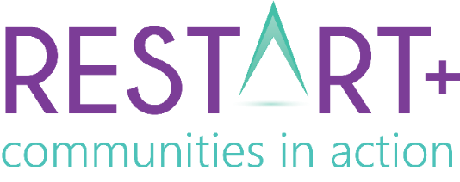

Restart+

Resurse Educaționale Deschise

Ghid de utilizare

Ghidul facilitatorilor

pentru Restart+ Communities Resurse educaționale deschise

Restart+ Comunități open educație Resurse Facilitatorii Ghid

Ghidul facilitatorilor

pentru Restart+ Communities Resurse educaționale deschise

Restart+

Resurse Educaționale Deschise

Ghid de utilizare

Ghidul facilitatorilor

pentru Restart+ Communities Resurse educaționale deschise

Restart+ Comunități open educație Resurse Facilitatorii Ghid

Ghidul facilitatorilor

pentru Restart+ Communities Resurse educaționale deschise

CONȚINUTUL GHIDULUI

CUVÂNT ÎNAINTE 3
DESPRE RESURSELE EDUCAȚIONALE DESCHISE RESTART+ 4
SCOPUL RESURSELOR EDUCAȚIONALE DESCHISE (OER) 5
CINE POATE UTILIZA RESURSELE OER? 5
CE BENEFICII ADUC RESURSELE OER? 5
CONȚINUTUL CURSULUI RESTART+ 6
STRUCTURA MODULELOR 6
MODULUL 1 Introducere în Construirea Comunităților Sustenabile 7
MODULUL 2 Oportunități pentru Dezvoltarea Comunităților 9
MODULUL 3 Placemaking – Un Instrument Valoros pentru Dezvoltarea Comunităților 10
MODULUL 4 Transformarea Ideilor în Acțiuni 11
MODULUL 5 Finanțarea Proiectelor pentru Dezvoltarea Comunităților 12
MODULUL 6 Susținerea Succesului și Planificări Viitoare 13
GHIDARE ÎN UTILIZAREA MODULELOR 14
MODALITĂȚI DE LIVREARE A CURSULUI RESTART+ 14
PARTENERII PROIECTULUI RESTART+ 15
INSTITUTUL TEHNOLOGIC LETTERKENNY – IRLANDA 15
MOMENTUM – IRLANDA 15
BANBRIDGE DISTRICT ENTERPRISES LIMITED – IRLANDA DE NORD 15
AGENȚIA PENTRU DEZVOLTARE REGIONALĂ NORD-EST – ROMANIA 15
MUNICIPALITATEA LOUSADA – PORTUGALIA 16
EUROPEAN E-LEARNING INSTITUTE - DANEMARCA 16
UNIVERSITATEA DE INDUSTRIE ȘI INOVAȚIE UIIN - OLANDA 16

Acest proiect a fost finanțat cu sprijinul Comisiei Europene. Această publicație [comunicare] reflectă numai punctul de vedere al autorului, iar Comisia nu poate fi trasă la răspundere pentru nicio utilizare, care poate fi făcută din informațiile conținute în aceasta.

Prefață

Când am început elaborarea modulelor RESTART+, efectele crizei economice și recesiunea care a urmat au fost încă foarte evidente în comunitățile din întreaga Europă. Orașele mici și satele au fost cel mai afectate, inclusiv prin: reducerea serviciilor publice, închiderea întreprinderilor și creșterea șomajului. Apoi, în 2020, ne-am confruntat cu noi provocări. Pe măsură ce Europa a început să se izoleze din cauza pandemiei de coronavirus, comunitățile de pretutindeni au resimțit puternic efectele negative ale acestei pandemii.
Nu știm când se va încheia această criză, dar știm că vor fi necesare soluții sociale și economice noi și variate pentru a ajuta comunitățile europene și cetățenii lor să se restabilizeze. Lumea părea atât de sigură în 2019, spre deosebire de 2020 când nimic nu a mai părut sigur. Sectoare întregi s-au prăbușit, în esență, inclusiv turismul și cultura, iar acestea au un impact imens asupra comunităților. Comunitățile din care faceți parte, s-au confruntat cu siguranță, cu provocări unice de-a lungul restricțiilor pandemiei de Coronavirus, dar cel mai probabil au dat dovadă de o rezistență remarcabilă.
Dar odată cu o mare schimbare vine și o mare oportunitate. Pentru mulți, pandemia de Coronavirus a reprezentat o transformare digitală permanentă. Lucrul de acasă are un impact permanent asupra comunităților regeneratoare, iar pentru nenumărate întreprinderi, practicile de lucru la distanță vor deveni obișnuite.
Proiectul RESTART+ Communities este o resursă de sprijin în timp util, pentru a ajuta formatorii și comunitățile pe care aceștia le reprezintă să abordeze o redresare inteligentă bazată pe antreprenoriat și investiții, pe acțiuni în domeniul climei și pe exploatarea noilor oportunități.

Orla Casey, Momentum, este membru al echiper RESTART+ din Irlanda și este creatorul acestui curs Restart+. Specialist în regenerare, facilitator și expert în finanțare comunitară, Orla a strâns sute de milioane de euro pentru proiecte de regenerare naționale și europene.

În Restart+ am muncit din greu pentru a crea

DESPRE RESURSELE EDUCAȚIONALE DESCHISE RESTART+

Setul de resurse educaționale deschise (OER) reprezintă un set de instrumente și resurse inovatoare de învățare care urmăresc să doteze liderii grupurilor comunitare, autoritățile publice și instituțiile de învățământ cu cunoștințele și competențele necesare pentru a adopta o abordare transformatoare a dezvoltării comunității. Mai exact, OER oferă un curriculum, un ghid al facilitatorilor (acest document) și un set de instrumente cu materiale și resurse de învățare organizate în 6 module. Acesta a fost conceput special pentru liderii comunității care doresc să se instruiască sau să faciliteze formarea altora.
Resursele Educaționale Deschide Restart + reprezintă un model unic de învățare online, și oferă liderilor comunitățiilor informații teoretice și practice, pentru a aborda într-un mod inovativ regenerare comunității în perioada post Covid-19. Materialele noastre Restart+ vor oferi o bază de plecare spre o educație solidă și formală în acest domeniu.

OER are trei elemente cheie:
Un ghid al facilitatorului, care explică modul de utilizare al OER, dedicat formatorilor | 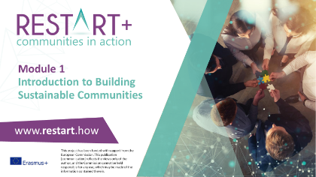  Un curs de 6 module cu obiective calitative de învățare, 29 subiecte de învățare și 18 exerciții practice de formare și resurse pentru aprofundare.
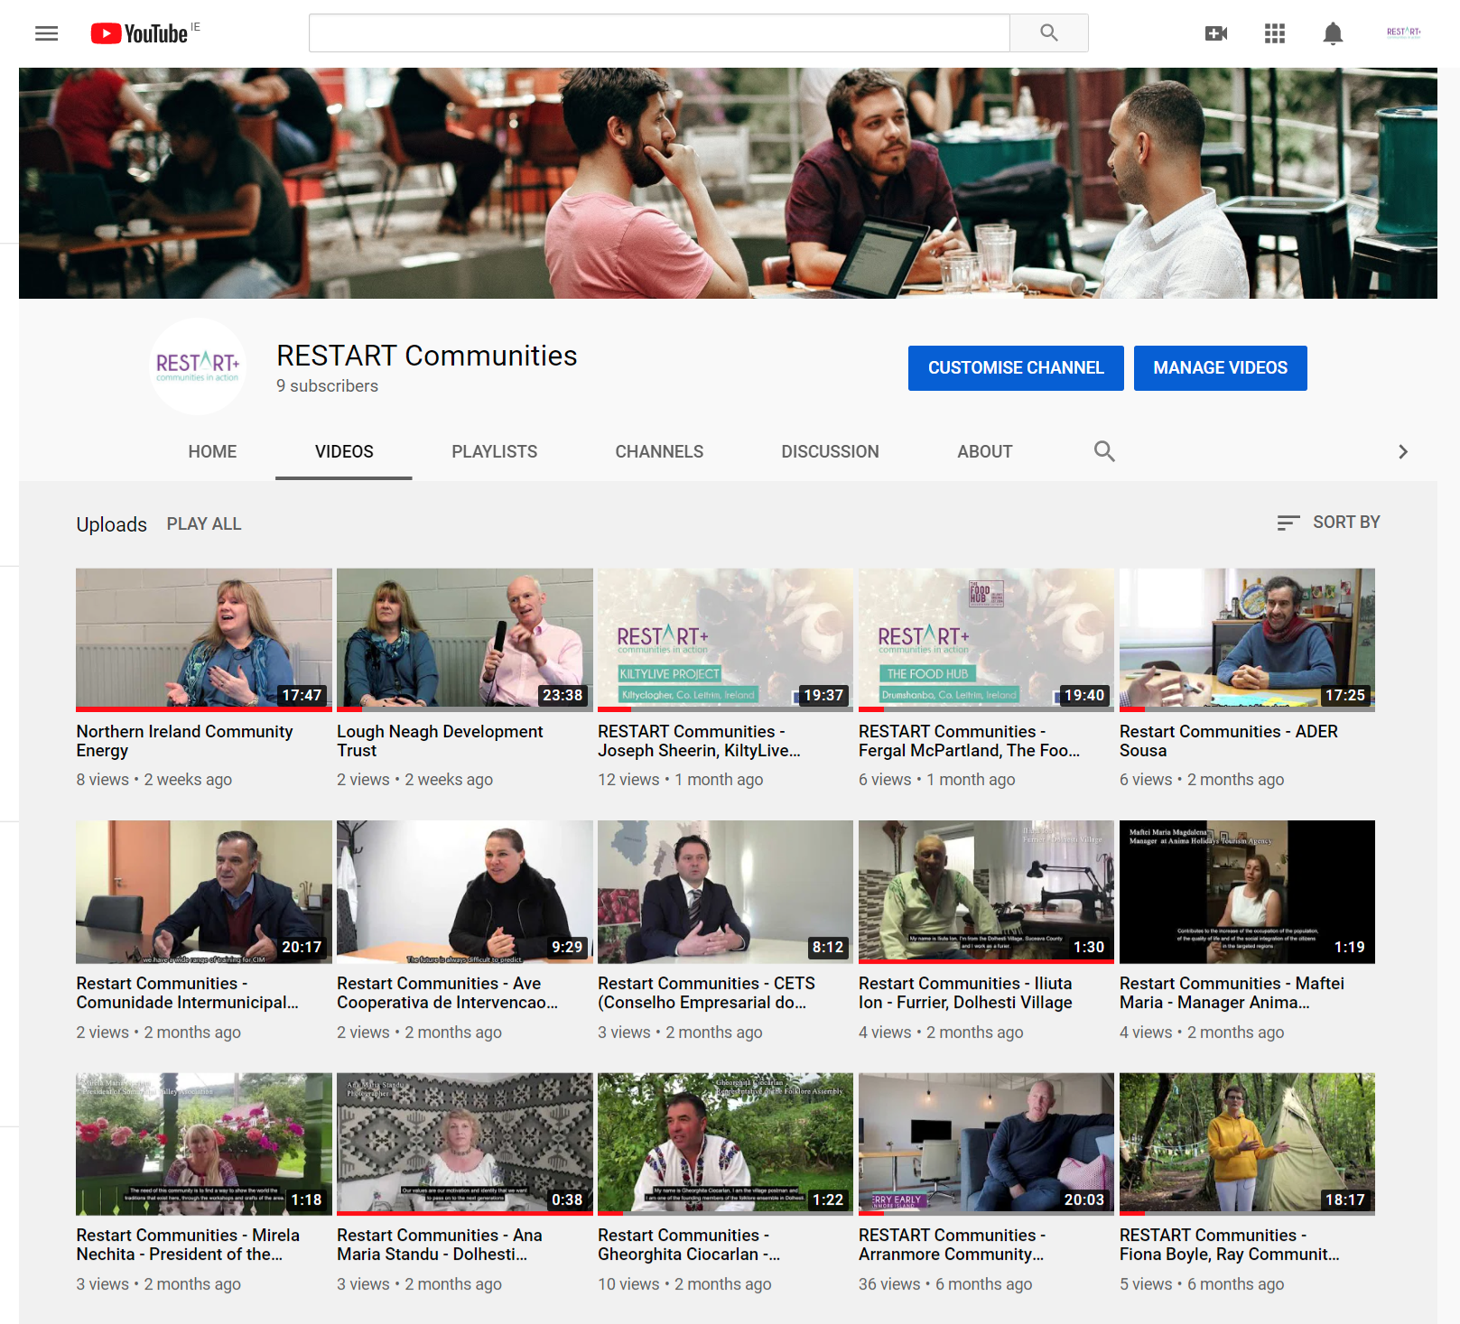
O bibliotecă video dedicată studiilor de caz, cu peste 50 de videoclipuri detaliate, care oferă interviuri și informații despre proiectele de regenerare comunitară care au avut un mare succes în întreaga Europă. Puterea de învățare prin studiile de caz nu trebuie subestimată. Studiile de caz îi ajută pe cursanți să se raporteze la subiect și să vadă legătura cu situațiile din lumea reală.

CONTEXTUL COVID19
Conceput cu mult înainte de pandemia de Covid-19, proiectul Restart+ (www.restart.how) și-a reformulat programul de formare în contextul crizei actuale, abordând noi teme de interes pentru dezvoltarea comunităților și pentru redresarea economică din anii următori.

Resursele OER Restart+ recunosc că, în vremuri grele, de incertitudine și de teamă, comunitățile au un rol esențial în furnizarea de sprijin, îndrumare, informare și empatie.

De asemenea, se știe faptul că, în 2020 și după, conceptul de comunitate este și va continua să fie mai important decât oricând, iar scopul de a construi comunități locale puternice și vibrante, este o necesitate pentru noi toți.

SCOPUL Resurselor OER RESTART+
Scopul resurselor OER Restart+ este clar. Acesta urmărește să perfecționeze liderii comunității și părțile interesate printr-un curs de formare gratuit și accesibil. Acest curs de formare este conceput pentru a consolida capacitatea, cunoștințele și abilitățile liderilor și grupurilor comunitare de a adopta o abordare transformatoare și durabilă a investițiilor și regenerării comunității locale.

Prin urmare, obiectivele OER sunt:
- De a oferi un set de resurse didactice online, gratuite, care să permită persoanelor fizice să-și dezvolte competențele necesare pentru revitalizarea comunității contemporane
- De a oferi o curriculă cuprinzătoare pentru sprijinirea activităților de învățare care vor motiva și dota formatorii să predea cursul Restart+ și altor grupuri mici de lideri comunitari

CINE POATE UTILIZA/FACILITA LIVRAREA ACESTOR RESURSE OER?
Resursele educaționale deschise Restart+ sunt concepute pentru a fi utilizate de liderii comunității și de părțile interesate. Ele sunt utile atât pentru studiu individual (prin intermediul cursului nostru online) și pot fi, de asemenea, utilizate de către formatori sau facilitatori comunitari care doresc să ofere formare într-un cadru de grup, fie online sau offline. Formatorii pot utiliza Cursul Online Restart+ Communities pentru a oferi instruire sau pot descărca Resursele educaționale deschise ale Comunităților Restart + (curriculum, ghidul facilitatorilor (acest document) și setul de instrumente de materiale și resurse de învățare) și le pot folosi a oferi instruire într-un mod care se potrivește stilului lor de formare și nevoilor grupului comunitar.

Care este beneficiul acestor OERs?

Resursele OER sunt concepute pentru a ajuta comunitățile și liderii care se implică pentru a le sprijini:
- Evaluați nevoia de a vă implica în dezvoltare comunitară
- Aflați mai multe despre dezvoltarea durabilă și regenerarea comunității
- Descoperiți nevoile comunității dvs. și să cum accesați ADN-ul său
- Vă puteți inspira din peste 50 de studii de caz de regenerare comunitară din întreaga Europă
- Deveniți motivați să transformați o idee de regenerare a comunității în acțiune
- Revizuiți abordările în ceea ce privește finanțele comunitare și analizați noile modalități inovatoare de finanțare a proiectelor
- Obținerea și susținerea succesului de regenerare a comunității acum și în viitor

Resursele OER Restart+ sunt concepute pentru a îmbunătăți cunoștințele utilizatorilor și abilitățile în domeniul regenerării comunității:
- Declinul comunității; cauze, provocări, oportunități, active
- Conducerea comunității în contextul colaborării
- Valoarea de branding - ADN-ul comunității ca o sursă de putere
- Puterea patrimoniului cultural, incluziunea și diversitatea
- Combaterea exodului de creiere, a colaborării și a comunicațiilor în diaspora
- Mobilizarea investițiilor publice și private, atragerea resurselor
- Forme de impact al investițiilor
- Evaluarea impactului

RESTART+ COMMUNITIES CURRICULUM și CONȚINUTUL CURSULUI
Curriculum-ul și conținutul cursului Restart+ Communities cuprinde 6 module cu obiective calitative de învățare, acoperind 29 de subiecte de învățare și 18 exerciții/resurse practice de formare pentru o învățare mai profundă. Structura modulului este simplă, ușor de navigat și editabilă pentru a fi adaptate într-un mediu de formare de grup sau pentru studiu individual.

Curriculum-ul și materialele de curs au fost concepute pentru a se potrivi cu o serie de stiluri de predare și învățare. Ca un fir comun, fiecare modul este prezentat cu următorul design:

- Subiectele sunt introduse într-un mod simplu și concis
- Sunt prezentate informații și cele mai bune practici actuale pe teme, trecând de la definiții generale la aplicații mai detaliate, permițând înțelegerea domeniului de aplicare al subiectului.
- Cunoștințele sunt consolidate prin studii de caz practice, iar competențele sunt dezvoltate pe măsură ce cursanții participă la exercițiile noastre practice.

STRUCTURA MODULELOR
Fiecare modul are o pagină de introducere/prezentare generală care stabilește obiectivul general al acelui modul și o prezentare generală pas cu pas a subiectului de instruire:

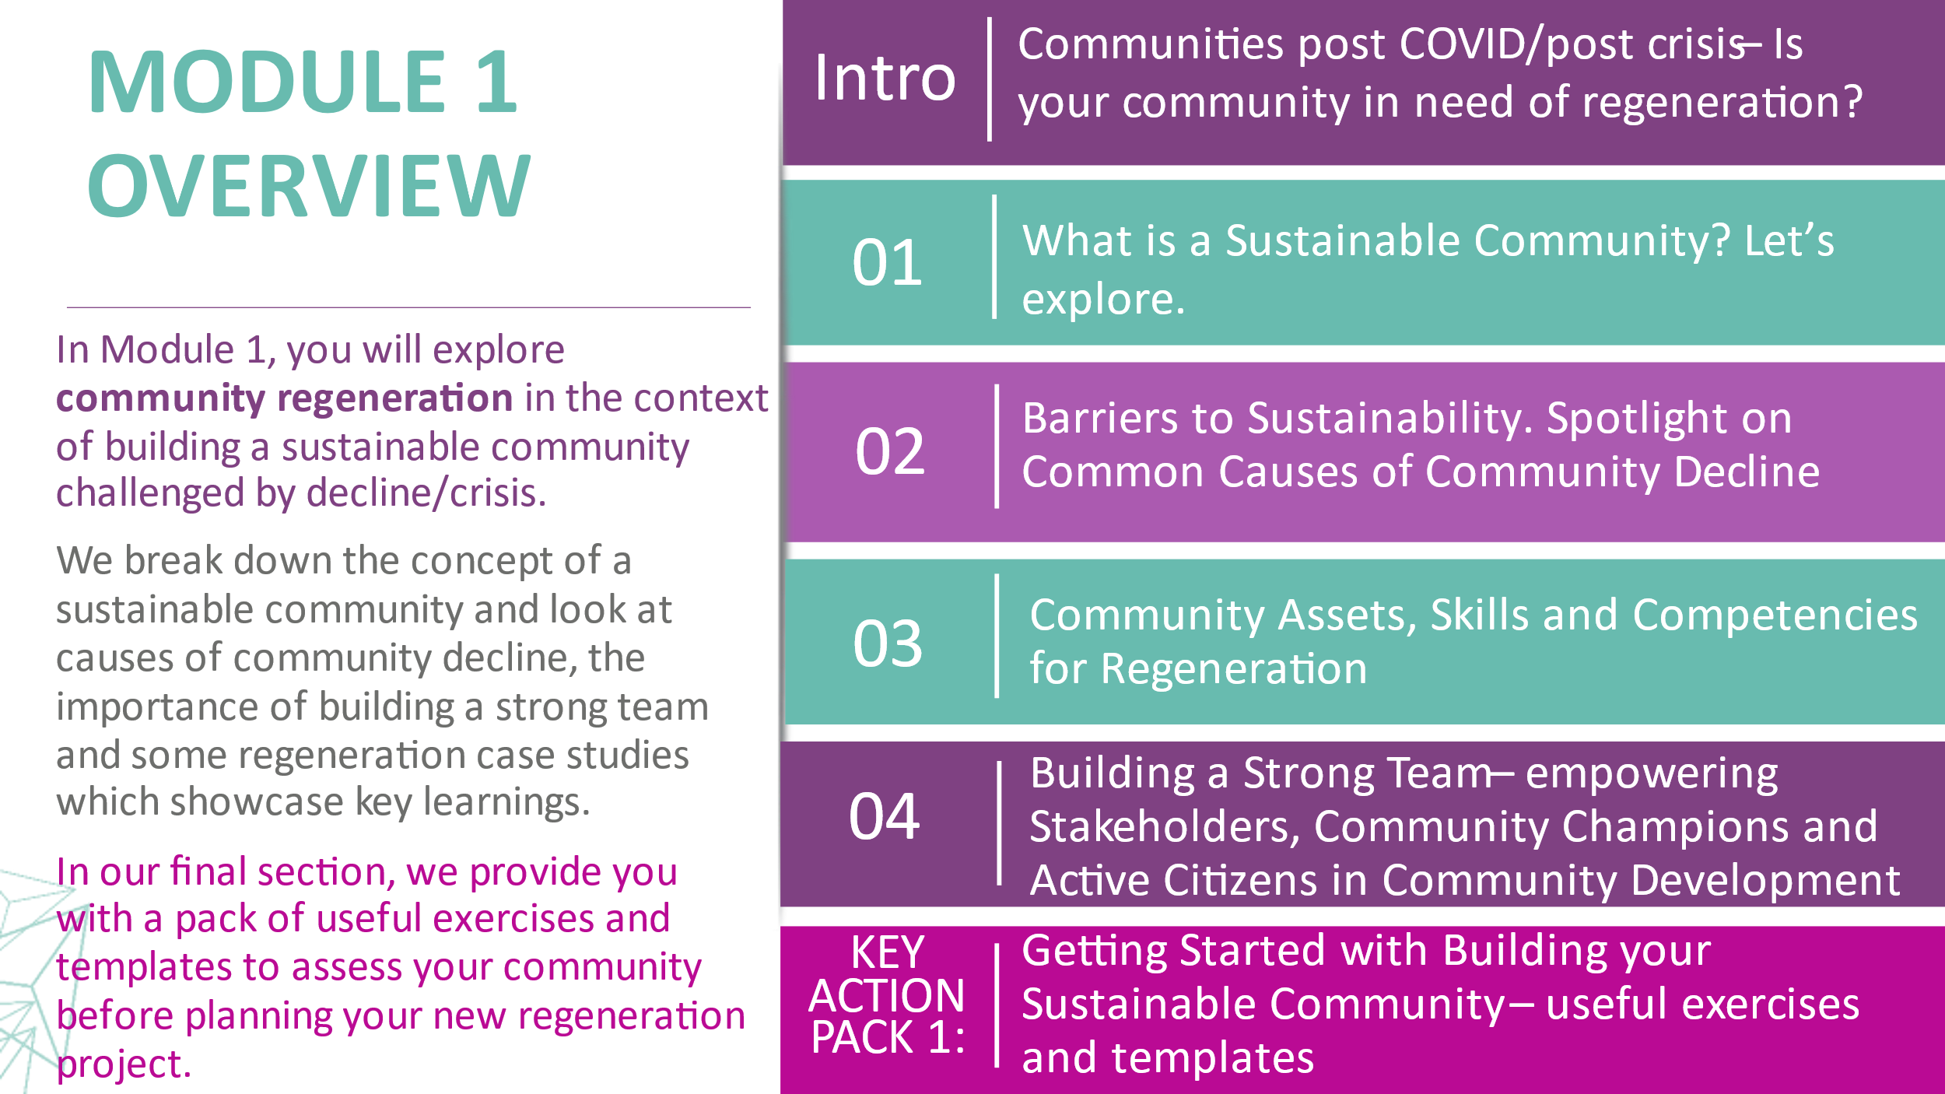 | 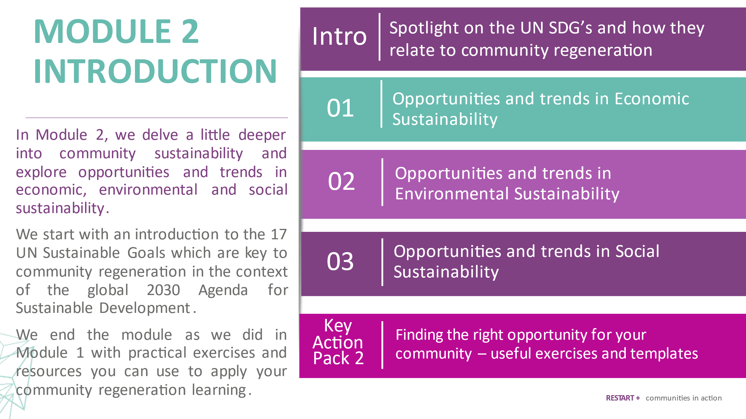

Pe măsură ce cursantul avansează prin modul, fiecare secțiune de învățare este introdusă printr-un nou slide:

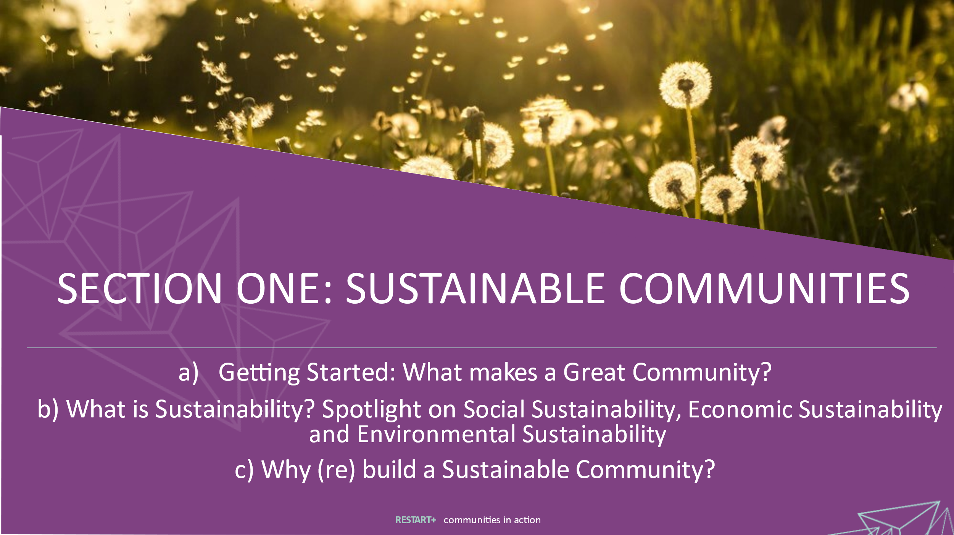 | 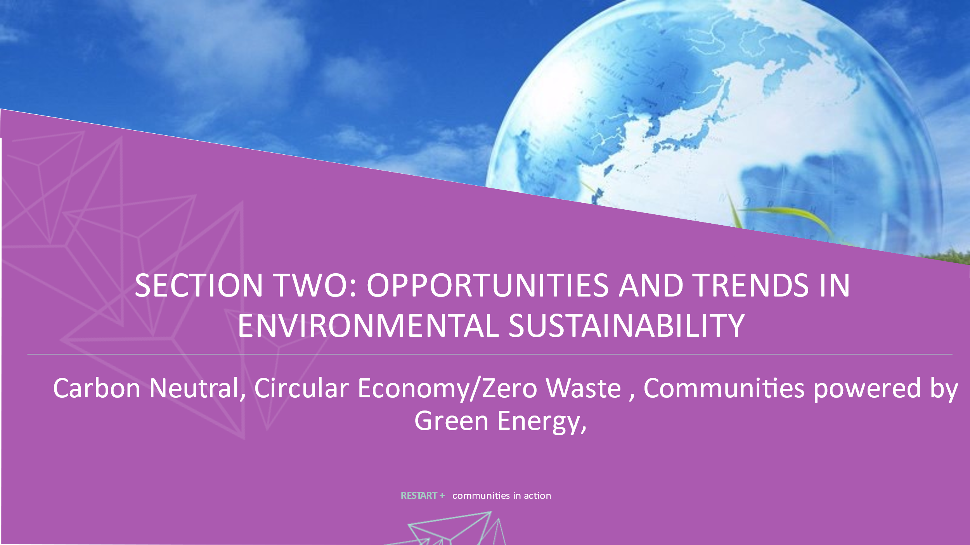

Studiile de caz sunt identificabile printr-o pictogramă de floarea soarelui roz:

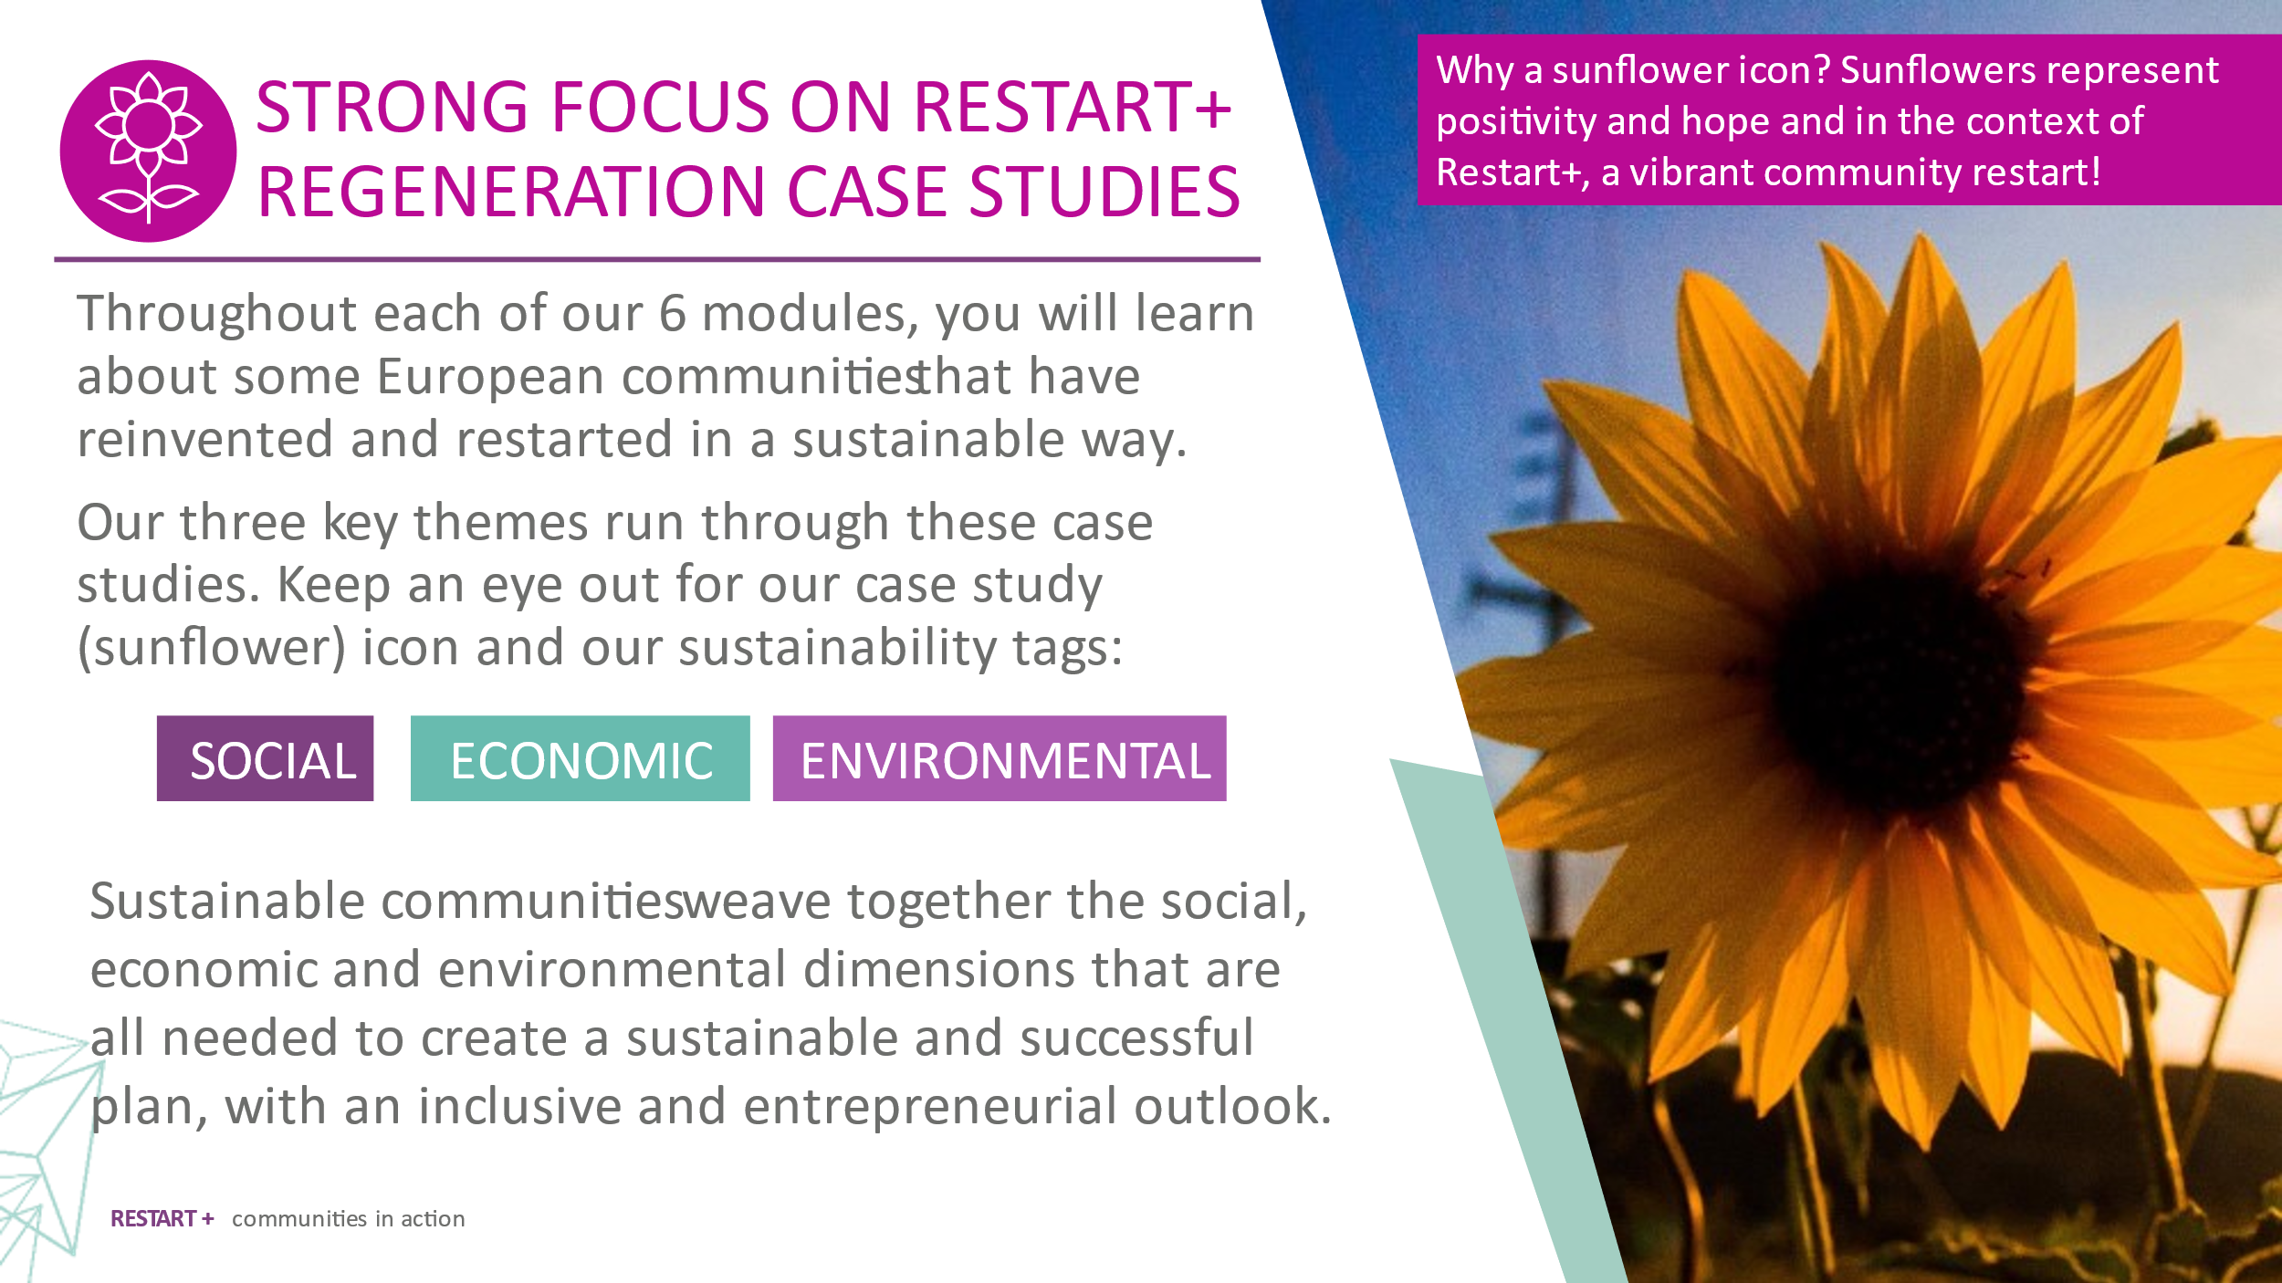 | 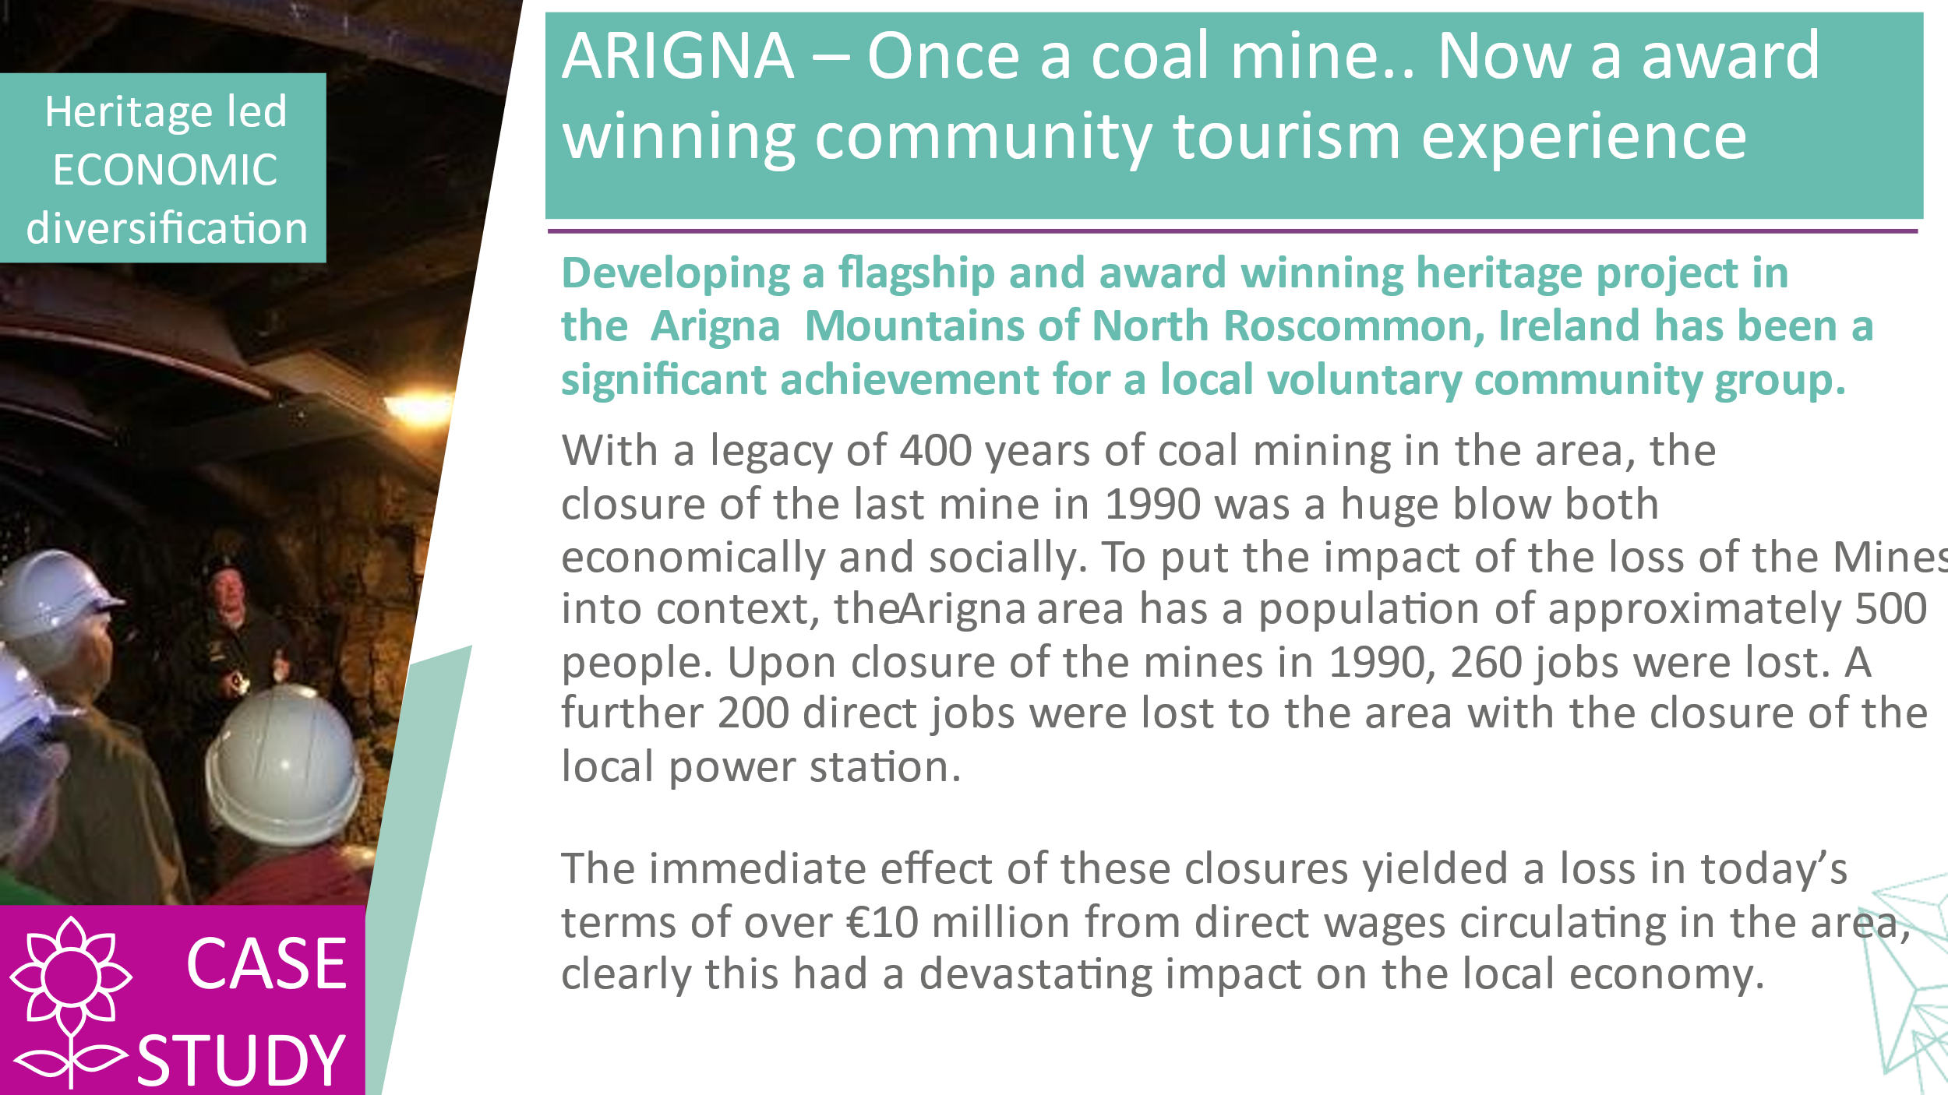

Activitățile și resursele suplimentare de formare sunt prezentate într-un PACHET de acțiune cheie la sfârșitul fiecărui modul. pachetul rezumă activitățile cursantului care sunt prezentate în modul într-o singură resursă ușor de accesat.

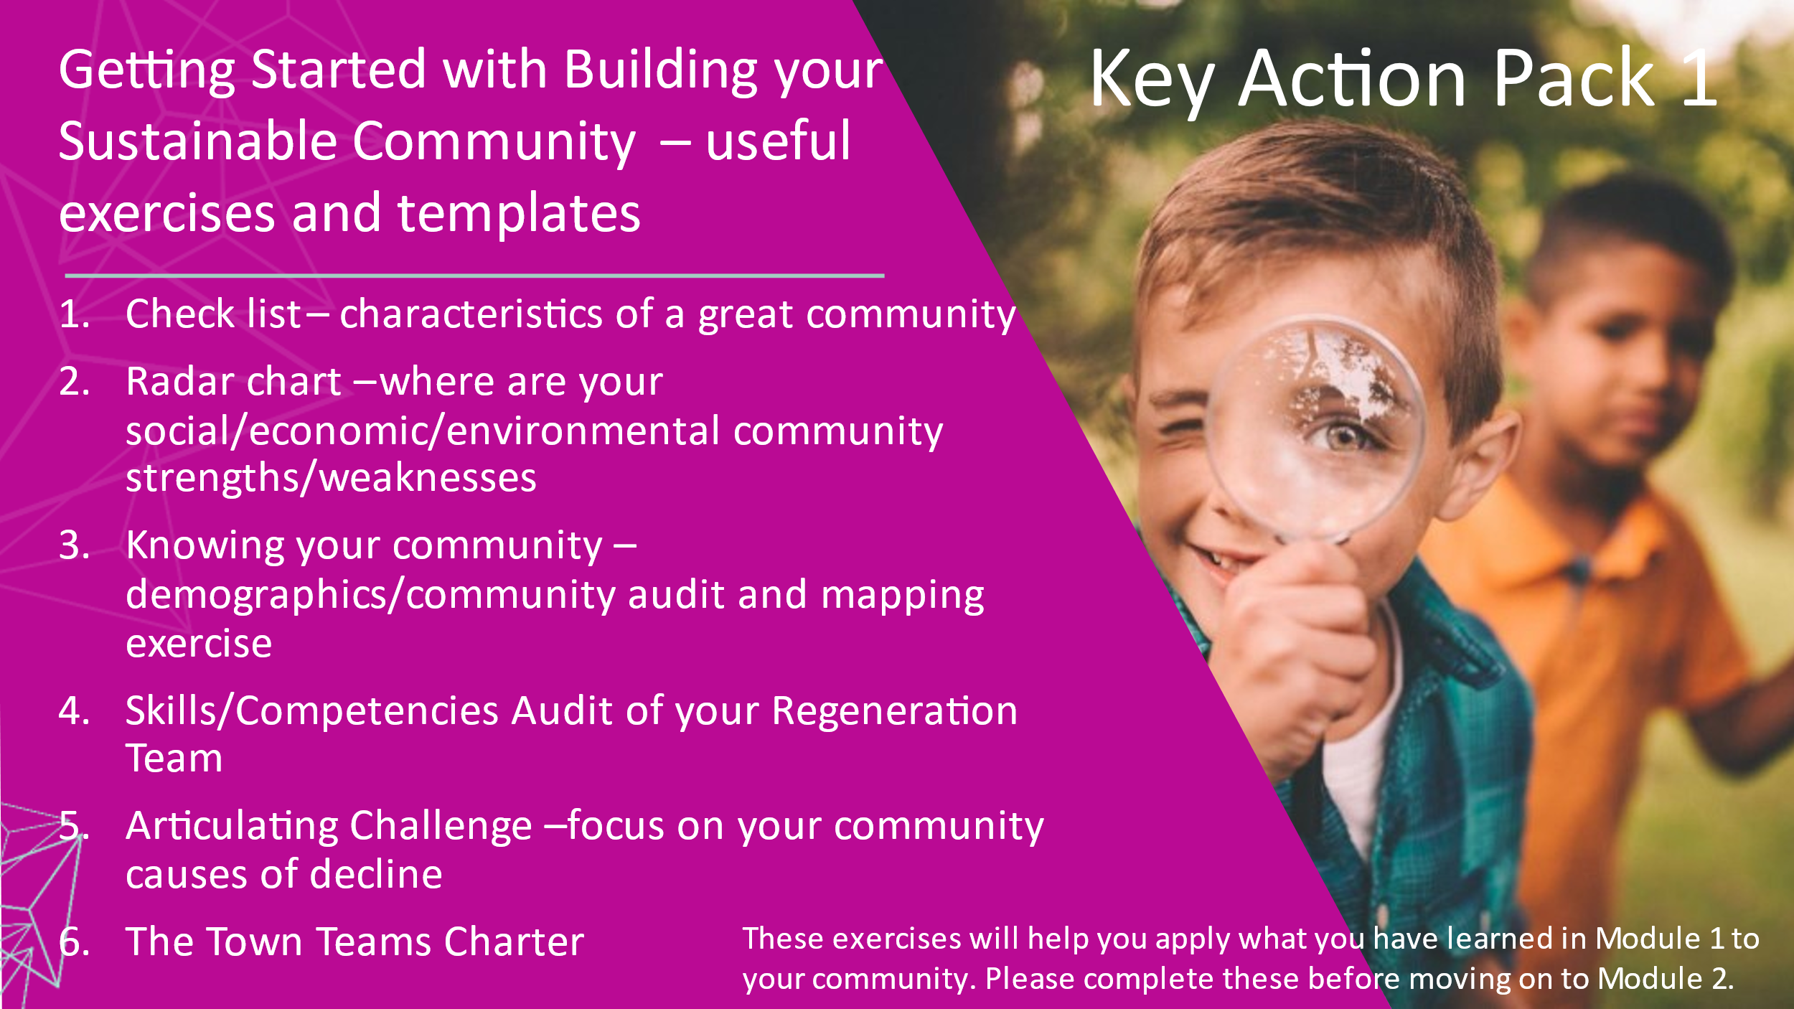 | 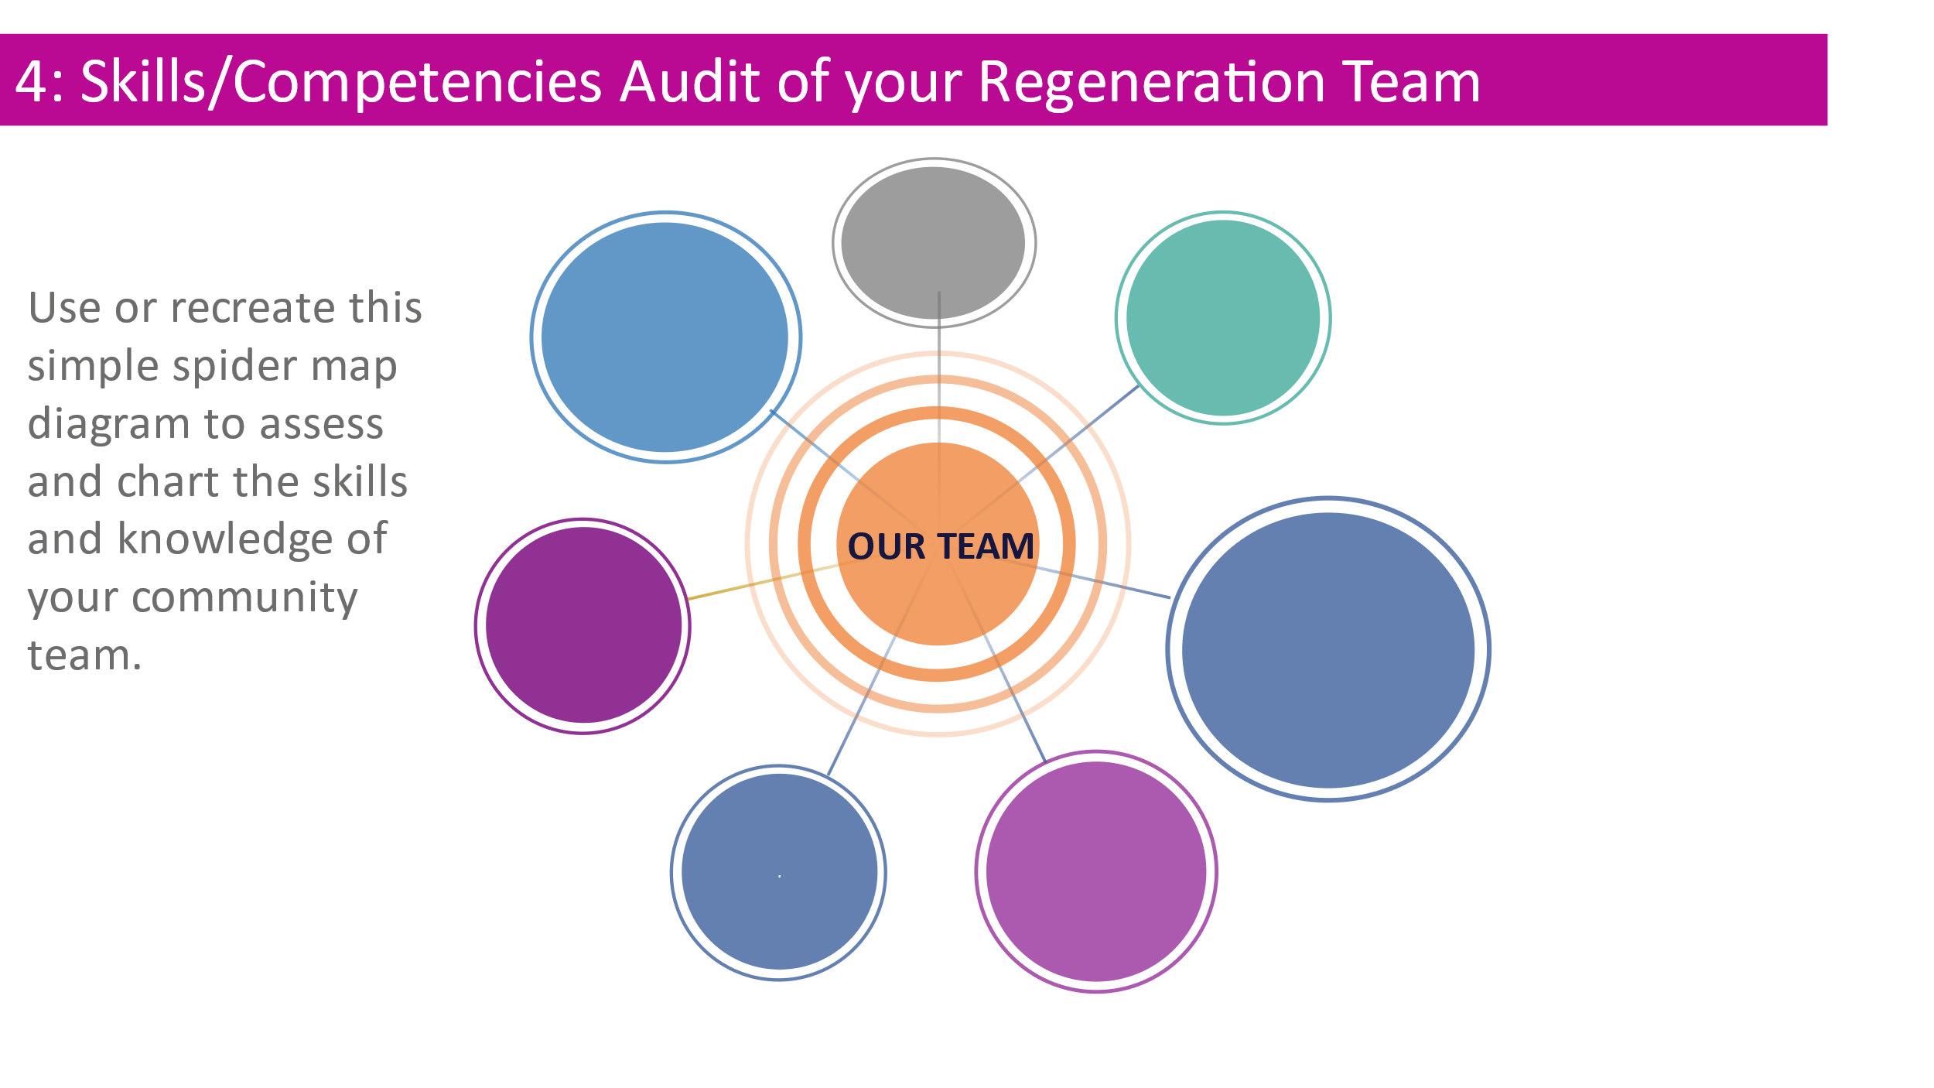

Obiectivele de învățare și conținutul fiecărui modul individual.....

MODULUL 1 Introducere în construirea comunităților durabile
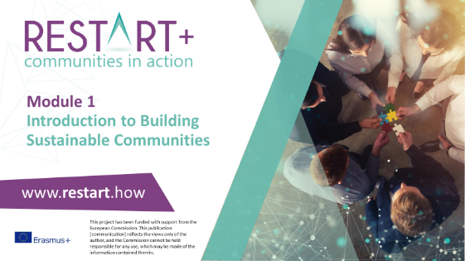
În Modulul 1, vă veți ghida cursanții într-o explorare a regenerării comunității, cu accent pe construirea unei comunități durabile contestate de declin/criză. Ajutat de materialele noastre de formare, veți analiza conceptul de comunitate durabilă și cauzele declinului comunității, importanța de a construi o echipă puternică și unele studii de caz care prezintă învățare-cheie. În secțiunea finală, vi se prezintă câteva exerciții practice utile și șabloane care pot facilita o experiență de învățare mai profundă și mai personalizată pentru participanții la formare.
Subiecte de învățare | Introducere - Comunitățile post COVID / post criză - Este comunitatea dvs. cea care are nevoie de regenerare?  Ce este o comunitate durabilă? Invităm participanții să revizuiască/evalueze nevoia comunității lor de formare în domeniul regenerării comunității:  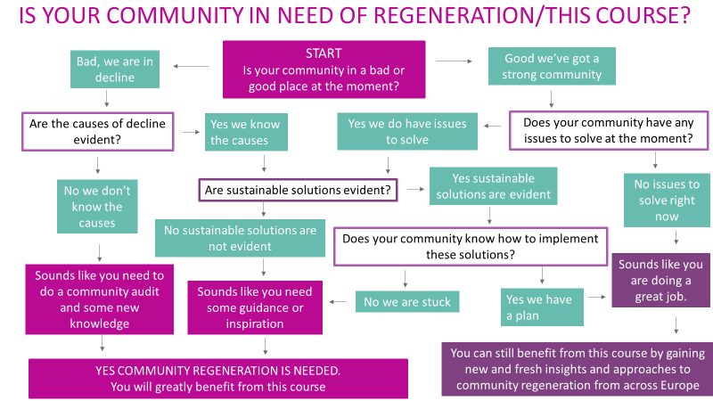  Bariere în calea sustenabilității. Cauzele comune ale declinului comunitar  Active, aptitudini și competențe comunitare pentru regenerare  Construirea unei echipe puternice – responsabilizarea părților interesate, a campionilor comunității și a cetățenilor activi în dezvoltarea comunității
PACHET DE ACȚIUNI CHEIE 1, dispune de 6 exerciții și resurse utile pentru a ajuta comunitățile să înceapă regenerarea durabilă | - Lista de verificare – caracteristicile unei comunități mari  - Radar diagramă - sociale/economice/de mediu punctele forte/slabe ale comunității  - Cunoașterea comunității – exerciții de audit demografic/de audit al comunității și de cartografiere  - Auditul competențelor echipei de regenerare  - Abordarea Provocărilor - se concentreze pe cauzele comunității dumneavoastră de declin  - Carta echipelor orașului
MODULUL 1 STUDII DE CAZ PRIVIND REGENERAREA COMUNITARĂ
 | Site-ul / Link video
Comunitatea Ballyhaunis, Irlanda | Diversitatea într-un oraș irlandez
Comunitatea Insulei Arranmore (MODAM) | www.modam.work
Comunitatea Drumshanbo, Irlanda (Food Hub) | Site-ul Web Food Hub
Skibbereen, Irlanda(Ludgate Hub) | Ludgate Hub
Cloughjordan, Irlanda (Ecovillage) | www.thevillage.ie
Comunitățile de coastă din Marea Britanie | www.bbc.co.uk/news/uk-41141647
Buncrana, Irlanda (Bursa) | www.linkedin.com/pulse/better-together-story-exchange-part-two-ruth-garvey-williams
Comunitatea Ray, Irlanda (Centrul Comunitar) | https://youtu.be/vuC0x_Dg7_M
Roscommon, Irlanda (Echipele orășenești) | https://youtu.be/AKmHLRRTrE0

MODULUL 2 Oportunități de regenerare comunitară
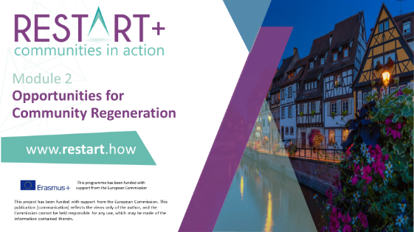
În modulul 2, dumneavoastră și cursanții dumneavoastră veți afla mai multe despre sustenabilitatea comunității și veți explora câteva oportunități și tendințe cheie în domeniul sustenabilității economice, de mediu și sociale. Important este că acest modul începe cu o introducere în cele 17 obiective durabile ale ONU, care sunt esențiale pentru regenerarea comunității în contextul Agendei globale 2030 pentru dezvoltare durabilă. Similar cu Modulul 1, acest modul se încheie cu exerciții practice și resurse pe care le puteți ghida elevii prin intermediul sau să ofere elevilor dumneavoastră pentru punerea în aplicare în timpul lor propriu.
Subiecte de învățare | Introducere - Obiectivele ODD ONU și modul în care acestea se referă la regenerarea comunității  Oportunități și tendințe în sustenabilitatea economică  Oportunități și tendințe în domeniul sustenabilității mediului  Oportunități și tendințe în sustenabilitatea socială
PACHET DE ACȚIUNI CHEIE 2, care dispune de 2 exerciții utile și resurse pentru a ajuta comunitățile găsi oportunitatea potrivită pentru ei | - Proiectului Canvas ODD  - Set de instrumente smart rural 21 pentru foaia de parcurs

MODULUL 2 STUDII DE CAZ PRIVIND REGENERAREA COMUNITARĂ
 | Site-ul / Link video
Dolhesti Village, Romania | https://youtu.be/5LPVWxkWZP8
Arigna Mining Experience, Irlanda | www.arignaminingexperience.ie
Ludgate Hub, Irlanda | | Ludgate Smart de lucru De Vest Cork
Un Centru comunitar de wellness Tobar/Social Farm, NI/UK | ww.antobarcic.com
Findhorn Ecovillage, Scoția/Marea Britanie | www.ecovillagefindhorn.com
VRHNIKA, Slovenia | https://zerowasteeurope.eu/zero-waste-case-studies-testing-edd/
ØsterGRO, Danemarca | ØsterGRO (oestergro.dk)
Templederry Community Windfarm, Irlanda | https://tippenergy.ie/projects/templederry-community-wind-farm/
Feldheim - Comunitate auto-suficientă pentru energie | https://nef-feldheim.info/energieautarkes-dorf/
Men's Sheds, Irlanda | https://menssheds.ie/about-mens-sheds/

MODULUL 3 Placemaking - un instrument puternic pentru regenerarea comunității
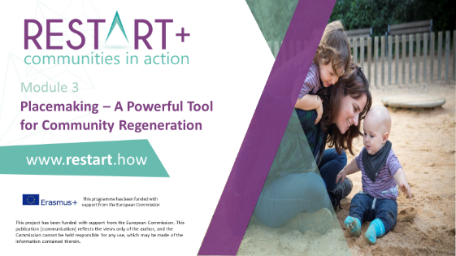
În acest modul, vă veți ghida cursanții printr-o explorare a placemaking-ului ca un proces cheie pentru regenerarea comunității. Acest modul se concentrează în detaliu pe cele patru tipuri principale de plasare și vă aduce prin modul în care funcționează fiecare tip. Învățarea în viața reală este încorporată în timp ce ne uităm la abordările de plasare în practică în unele comunități europene. În secțiunea finală, vi se oferă câteva exerciții utile și șabloane pe care cursanții dumneavoastră le pot utiliza în planificarea noului proiect de regenerare.
Subiecte de învățare | Introducere - Placemaking - un proces de transformare pentru regenerarea comunității. Cele 4 tipuri sunt:  - Placemaking standard - crearea de locuri în care oamenii doresc să trăiască, să lucreze, să se joace și să învețe în  - Placemaking strategic – utilizarea de plasare pentru a atinge un anumit scop sau scop specific  - Placemaking creativ - utilizarea artelor și a activităților culturale pentru a modela caracterul fizic și social al comunității dumneavoastră  - Placemaking tactic - testarea ideilor permanente de plasare cu demonstrații și programe pilot
PACHET DE ACȚIUNI CHEIE 3 exerciții și resurse utile pentru a ajuta comunitățile să aplice abordări de plasare a locurilor | - Puterea de 10  - Procesul de plasare în 5 etape pentru regenerarea comunității  - Manualul Parklet  - Ghid de artă pe asfalt

MODULUL 3 STUDII DE CAZ PRIVIND REGENERAREA COMUNITARĂ
 | Site-ul / Link video
Ballinahown Community Library, Irlanda | www.irishexaminer.com/lifestyle/arid-20308042.html
Pasarela montană Cuilcagh, Irlanda de Nord/Marea Britanie | www.marblearchcavesgeopark.com/cuilcagh-way/
Boyle Farmers Market, Irlanda | www.facebook.com/BoyleMarket/
City of London Walkability Plan, Marea Britanie | www.theguardian.com/cities/2018/sep/19/what-would-a-truly-walkable-city-look-like
Ballyfermot Play and Skate Park, Irlanda | Parcul de joacă! pe Vimeo
Vauban | Proiectarea și planificarea jocului
Kiltyclogher, Irlanda | https://youtu.be/fdGT7xobLp0
Coolaney National Mountain Bike Park, Irlanda | Coolaney Mountain Bike Park pe Facebook
Scoate regenerarea urbană, Irlanda | Www. drawout.ie/
SEEK Urban Arts Fesitval, Irlanda | Www. seekdundalk.ie/
Adunarea Folclorică Dolhesti, România | youtu.be/CeVjcnX5mC8
Sligo Folk Park, Irlanda | Www. sligofolkpark.com/
Ennis Town Parklet, Irlanda | Ziarul Clare Champion
Café Son coolaney, Irlanda | Fia Cafea pe Facebook

MODULUL 4 Transformarea ideilor de regenerare comunitară în acțiune
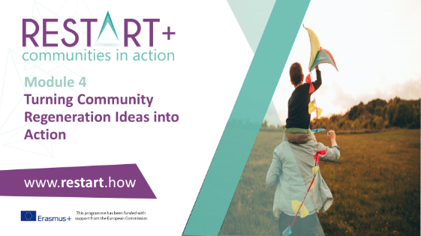
După ce a învățat beneficiile de regenerare durabilă a comunității în modulele 1-3, acum este timpul pentru a ajuta cursanții să înceapă aplicarea acestor noi cunoștințe. Modulul 4 analizează modul de a transforma ideile de regenerare comunitară în acțiune. Analizează acțiunile din diferite unghiuri și moduri în care grupurile comunitare și comitetele pot activa comunitățile lor, realizarea unor angajamente din partea comunității lor și a diasporei comunitare și de a construi parteneriate cheie publice/private pentru succesul dezvoltării proiectului.
Subiecte de învățare | Transformarea ideilor de regenerare comunitară în acțiune  Activarea ADN-ului comunităților – caracteristicile, activele și sursele sale  Valorificarea sprijinului și a angajamentului din partea comunității și a diasporei comunității  Construirea unor parteneriate publice, private și comunitare esențiale  Resursele de care aveți nevoie – puterea oamenilor, finanțele și multe altele
PACHET DE ACȚIUNI CHEIE 4, care dispune de 4 exerciții utile și resurse pentru a ajuta comunitățile să își pună ideile lor de regenerare a comunității în acțiune. | - Roata comunității  - Instrumentul de conectare  - Exercițiu public, privat, de parteneriat/asociații comunitare  - Exercițiul de impact asupra economiei locale

MODULUL 4 STUDII DE CAZ PRIVIND REGENERAREA COMUNITARĂ
 | Site-ul / Link video
Bursa - Ruth Garvey-Williams, Irlanda | www.exchangeinishowen.ie/
W8 Manorhamilton - Shane Kerrigan, Irlanda | www.w8centre.ie/
Leitrim Food Enterprise Zone, Irlanda | Noul plan regional de întreprinderi pentru nord-vest
#EVERYBODYlovesENNIS, Irlanda | Clare Campion
Ballyhoura, Irlanda | Ballyhoura Dezvoltare
Aigas Community Forest, Scoția | Pădurea Comunitară Aigas
Lough Neagh Development Trust, Irlanda de Nord/Marea Britanie | youtu.be/XvRLTaHDYAw
Dingle Smart Village, Irlanda | Strategia Smart Village a lui Dingle
Parcul Umeras Peatlands | Parcul Umeras Peatlands
MODAM/Three Business, Irlanda | https://youtu.be/i4PcOZ8xMsA
Districtele de îmbunătățire a afacerilor din Scoția, Marea Britanie | www.improvementdistricts.scot
Giffnock Village BID, Scoția / Marea Britanie | https://youtu.be/iQ8qky_hlUw

MODULUL 5 Finanțarea proiectelor de regenerare comunitară
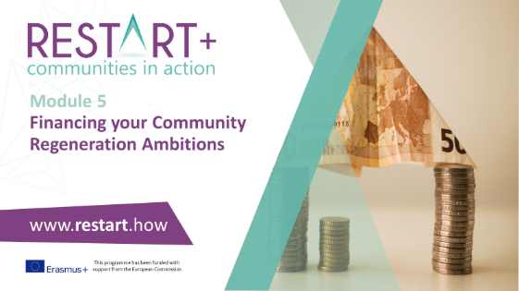
În modulul 5, folosind conținutul nostru de instruire cultivat cu atenție, puteți ajuta la identificarea oportunităților de finanțare pentru cursanții dumneavoastră și îi puteți orienta către unele oportunități interesante de finanțare a regenerării comunității*. Veți descoperi și câteva sfaturi de top în domeniului solicitării granturilor și veți afla noi instrumente cu putere de finanțare precum crowdfunding și acțiuni comunitare.

*Notă – vă rugăm să revizuiți, să localizați și să actualizați secțiunea privind granturile de regenerare comunitară înainte de a livra acest modul

Subiecte de învățare | Finanțarea proiectelor de regenerare comunitară - în timpul și post Covid19  Sfaturi de top pentru succes în scrierea unei cereri grant  Pitch perfect – prezentarea eficientă a ideei la potențialii finanțatori  Idei inovatoare comunitare de strângere de fonduri și crowdfunding - valorificarea puterii comune  Granturi comunitare de regenerare disponibile la nivel local, național și european

MODULUL 5 STUDII DE CAZ PRIVIND REGENERAREA COMUNITARĂ
 | Site-ul / Link video
Woodford Youth Hall, Irlanda | Woodford Youthclub Community Hall | Facebook
Food Hub Drumshanbo, Irlanda | www.thefoodhub.com
Leitrim Food Enterprise Zone, Irlanda | Noul plan regional de întreprinderi pentru nord-vest
Sutton Comunitatea Farm Crowdfunding Campanie, Marea Britanie | youtu.be/Axnoa--08i8
Stockwood Community Benefit Society, Marea Britanie | youtu.be/H2U9XUBy7KI
Glyncoch Community Centre, Țara Galilor Marea Britanie | Centrul Comunitar Glyncoch – Spacehive
Polperro Alocări și Orchard Cornwall, Marea Britanie | Grupul Polperro (crowdfunder.co.uk)
Drimoleague Cork, Irlanda | https://youtu.be/lTlXUwHwyj8
Tang Hall SMART, Marea Britanie | https://youtu.be/JRypkJWtHy8

MODULUL 6 Susținerea succesului și planificarea viitorului
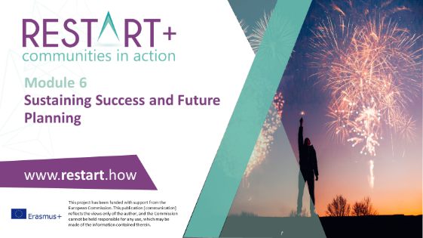
În acest modul final, vă veți ajuta elevii să recunoască succesul regenerării comunității și să le oferiți câteva idei despre modul în care își pot evalua eforturile. Pe măsură ce încheiați cursul, un mesaj cheie pe care dorim să-l transmitem este că celebrarea succesului este unul dintre cele mai importante lucruri pe care grupurile comunitare le pot face pentru a-și continua misiunile și munca.
Îi veți învăța, de asemenea, despre importanța marketingului de reasigurare, care este vital pe măsură ce ieșim din pandemia din 2020. În ultimul nostru set de șabloane și exerciții practice, vă puteți ajuta cursanții să măsoare succesul și impactul proiectelor lor și să planifice evoluțiile viitoare.
Subiecte de învățare | Succesul regenerării comunității  Bariere comune în calea succesului și cum să le depășim  Susținerea succesului – rolul tinerilor și al voluntarilor în comunitatea dvs.  Partajarea și celebrarea succesului dumneavoastră – tehnici și abordări inovatoare de marketing  Nu pot sta pe loc! Construiți pe succes și planificați pentru viitor
PACHET DE ACȚIUNI CHEIE 6, care dispune de unele exerciții utile și resurse pentru a ajuta comunitățile să susțină și să sărbătorească succesul | - Dezvoltarea parteneriatelor – Activitatea de brainstorming  - Instrument infografic Canva

MODULUL 6 STUDII DE CAZ PRIVIND REGENERAREA COMUNITARĂ
 | Site-ul / Link video
Sutton Community Farm, Marea Britanie | Sutton Community Farm - YouTube
Comunitatea Kilmuckridge, Irlanda | youtu.be/qhRPXs689v4
The Exchange Inishowen, Irlanda | www.exchangeinishowen.ie/
Proiectul Peisajului Comestibil, Irlanda | ww.ediblelandscape.ie
DIGICLARE, Irlanda | DIGICLARE - Conectarea comunităților
Ballaghaderreen, Irlanda | "Bristling cu energie": Orașul irlandez regenerat de Covid-19 (irishtimes.com)

SFATURI DE ORIENTARE ȘI DE TOP PENTRU FACILITATORI
- Vă rugăm să citiți acest Ghid De Facilitator Gbine înainte de a efectua cursul RESTART+.
- Descărcați și revizuiți resursele cursului pentru instruire, în funcție de necesitățile grupului de instruire
- Permiteți un timp de instruire adecvat pentru sesiuni
- Localizați conținutul de formare cu studii de caz și informații privind sprijinul local
- Asigurați-vă că fiecare participant utilizează instrumentele de instruire RESTART+ Communities și încurajați cursanții să finalizeze exercițiile încorporate în fiecare modul– acestea oferă o învățare valoroasă
- Alocarți un timp de revizuire în timpul cursului de formare
- Facilitați discuții de grup, care sunt deosebit de potrivite pentru cei care lucrează în regenerarea comunității. Împărțiți cursanții în grupuri mici și oferiți-le studii de caz pentru a le revizui/studia. Acest lucru va permite un transfer de cunoștințe între cursanți.
- Realizați sesiuni de întrebări și răspunsuri. Sesiunile informale de întrebări și răspunsuri sunt o altă tehnică eficientă de facilitare și formare atunci când se lucrează cu grupuri mici.

OPȚIUNI PENTRU LIVRAREA CURSULUI RESTART+

Instruire de grup față în față
Instruirea de grup rămâne una dintre cele mai populare metode de livrare a formării pentru consolidarea cunoștințelor. De obicei, acest tip de instruire față-în-față are loc la un moment fix și într-un loc prestabilit. Cursul Restart+ ar putea fi livrat pe parcursul unui număr de săptămâni sau luni și să fie inclus ca o sesiune de formare în curs de desfășurare în cadrul reuniunilor grupului comunitar.

Învățare online individuală/abordare mixtă
O alternativă la cele de mai sus (și, eventual, o opțiune mai favorabilă, având în vedere restricțiile COVID19 în curs de desfășurare în întreaga Europă) este ca membrii comunității să se angajeze în formarea de regenerare a comunităților Restart+ online în mod individual, urmată de o sesiune de planificare a regenerării comunității informată atunci când restricțiile se ridică și este sigur să facă acest lucru.

PARTENERII PROIECTULUI RESTART+ COMMUNITIES

LETTERKENNY INSTITUTE OF TECHNOLOGY – IRLANDA
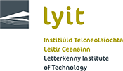
Proiectul Restart+ Communities este condus și gestionat de Letterkenny Institute of Technology (LYIT). LYIT este un centru educațional plin de viață și inspirațional, care atrage un mix creativ de 300 de angajați și 3.500 de studenți din regiunea periferică nord-vest și mai departe. Cu campusuri moderne integrate în Letterkenny și Killybegs, colegiul oferă peste 100 de programe educaționale în cele 4 școli de afaceri, turism, inginerie și știință, multe până la nivelul de masterat. Institutul a fost votat printre primele 2 Institute de Tehnologii din Irlanda într-un sondaj național.

MOMENTUM – IRLANDA
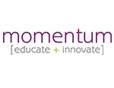
Momentum este, de asemenea, unul dintre cei mai importanți specialiști în dezvoltare regională și comunitară din Irlanda, oferind sprijin și formare unei rețele largi de organizații de dezvoltare comunitară și regională, inclusiv Leitrim County Council, Galway County Council și Roscommon Leader Partnership. O organizație VET se concentrează pe dezvoltarea de programe și platforme de învățare progresivă pentru organizațiile din domeniul educației, comunității și întreprinderilor, cu un accent deosebit pe dezvoltarea structurilor de sprijin pentru regiunile cu probleme socio-economice. Lucrând cu aceste grupuri, Momentum a avut un rol esențial în dezvoltarea a peste 20 de planuri de dezvoltare și regenerare regională și comunitară în Irlanda.

BANBRIDGE DISTRICT ENTERPRISES LIMITED – IRLANDA DE NORD, Marea Britanie
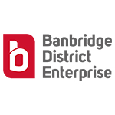
Restart+ Irlanda de Nord este condusă de Banbridge District, Banbridge District Enterprises Limited (BDEL). Înființată în 1989 ca agenție locală de întreprinderi pentru Banbridge, BDEL este o organizație non-profit cu scopul de a promova dezvoltarea întreprinderilor în regiune prin intermediul; crearea unei culturi de întreprindere, furnizarea de formare, consiliere și sprijin, precum și furnizarea de ajutor financiar, creând în cele din urmă un centru de întreprindere și o bază de clienți inovatori. BDEL este dedicată generării și dezvoltării bogăției economice în regiunea locală, care este caracterizată ca o populație rurală mare, cu niveluri de șomaj înrădăcinate în special în rândul tinerilor, în scăderea producției și out-naveta ridicată.

AGENȚIA DE DEZVOLTARE REGIONALĂ NORD-EST – ROMÂNIA
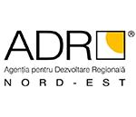
RESTART+ Romania este condusa de Agentia de Dezvoltare Regionala Nord-Est, care are o experienta de 17 ani in dezvoltarea regionala in Romania si lucreaza la programe si strategii de crestere locală, prin parteneriate durabile și prin dezvoltarea resurselor umane si a atitudinii antreprenoriale a regiunii. Din 1999, ADR Nord-Est este responsabilă de coordonarea Strategiei de Dezvoltare Regională Nord-Est și de implementarea a peste 500 de proiecte.

COMUNA LOUSADA – PORTUGALIA
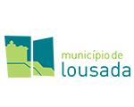
RESTART+ Portugalia este condusă de Municipalitatea Lousada, o administrație publică locală portugheză care deservește o populație de 50.000 de locuitori din 25 de districte. Aceasta acționează pentru realizarea dezvoltării durabile, pentru promovarea și stimularea performanței economice, sociale, de mediu și culturale a zonei și pentru optimizarea utilizării resurselor disponibile și pentru a depune eforturi pentru o administrație publică capabilă să răspundă obiectivelor de creștere ale consiliului și nevoilor cetățenilor săi.

INSTITUTUL EUROPEAN DE E-LEARNING – DANEMARCA
Institutul European de E-Learning (EUEI) este specializat în crearea unor platforme online puternice, a unor medii educaționale captivante și în furnizarea de resurse și instrumente pentru a crea experiențe de învățare cu adevărat valoroase. În calitate de organizație, EUEI acordă o valoare extraordinară naturii informale și flexibile a educației continue și a cursurilor de învățare online flexibile pentru cei care doresc să se îmbunătățească și să își continue cariera și afacerile. Construirea unor comunități favorabile incluziunii și reziliente este, de asemenea, un obiectiv-cheie al organizației.

REȚEAUA DE INOVARE A INDUSTRIEI UNIVERSITARE – OLANDA
Cu sediul central în Amsterdam, Olanda, misiunea University Industry Innovation Network (UIIN) este de a exploata întreaga valoare a colaborării și cooperării, având în cele din urmă un impact asupra mediului academic, a afacerilor și a societății. UIIN a fost fondată în 2012 și este o rețea dinamică de cadre universitare, practicieni și profesioniști în afaceri axată pe stabilirea și îmbunătățirea relațiilor dintre educație și industrie. Cu peste 200 de membri din peste 25 de țări, UIIN a avansat la o rețea europeană de top dedicată promovării structurilor de sprijin pentru interacțiunea universitate-industrie, universitățiantreprenoriale și inovare colaborativă. UIIN își propune să ofere un mediu de susținere și încurajare pentru cadrele universitare, practicieni și profesioniștii din domeniul afacerilor care sunt pasionați de promovarea interacțiunii dintre universitate și industrie, universitățile antreprenoriale și inovarea colaborativă.

www.restart.how

www.restart.how

www.restart.how

www.restart.how

www.restart.how

www.restart.how

www.restart.how

www.restart.how

